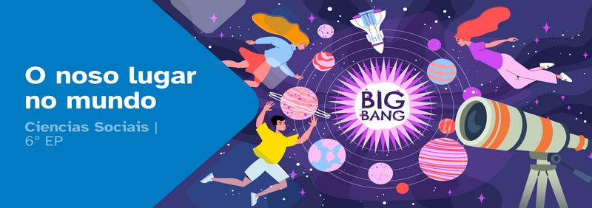
RESUMO DE CONTIDOS

Índice
2. Todo o que sei 2
2.1 A orixe do universo 2
2.2 O sistema solar 2
2.3 Un pouco de xeografía 2
2.4 O coidado do medio 2
3. Medre a curiosidade! 3
3.1 A investigación e a iniciativa científica 3
3.2 O poder da túa voz 3
3.3 Ciberseguridade 4
3.4 Propiedade intelectual 4
3.5. Unha longa viaxe 5
3.7 A vida na Terra 5
Atribución dos recursos incorporados ao documento 5



2. Todo o que sei
Persoeiros como Stephen Hawking, Hipatia de Alexandría e Nicolás Copérnico xa viaxaron fai moitos anos para descubrir como funciona o universo.

2.1 A orixe do universo
A teoría do Big Bang explica como comezou o universo. Todo o que existe, coma planetas e estrelas, comezou como un pequeno punto moi quente hai uns 14.000 millóns de anos. Este punto expandiuse rapidamente, coma un globo. Non foi unha explosión, senón un crecemento veloz. Despois, o universo arrefriouse e as primeiras partículas agrúpanse, formando átomos. Estes xuntáronse para crear estrelas, galaxias e planetas, como o teu. O máis emocionante é que o universo segue expandíndose, pero non sabemos ata cando!

2.2 O sistema solar

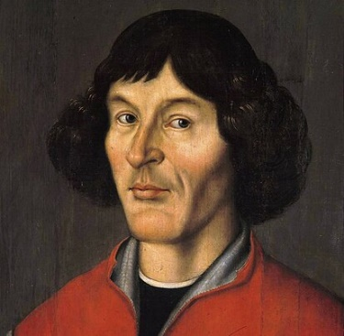
Copérnico dávos a benvida
Boas! Chámome Copérnico .
Desenvolvín a idea de que non era a Terra o centro do universo, como se pensaba na miña época, senón que o Sol estaba no centro e a Terra e os demais planetas viraban ao redor del. Isto coñécese como o modelo heliocéntrico.

2.3 Un pouco de xeografía

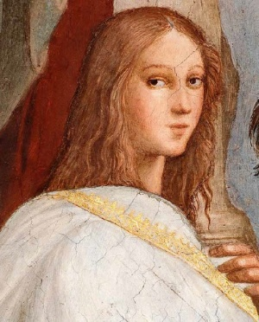
Hipatia de Alexandría dávos a benvida
Boas! O meu nome é Hipatia de Alexandría e fun unha gran astrónoma que vivín hai moito tempo en Exipto.
Nesa época, as persoas non sabían tanto sobre o espazo como o sabemos hoxe, pero eu era moi curiosa e estudei moito sobre as estrelas, os planetas e o ceo.
Unha das cousas que fixen foi ensinar a outros sobre a astronomía.
Usaba un instrumento chamado "astrolabio" para estudar as estrelas e os movementos dos planetas.

2.4 O coidado do medio

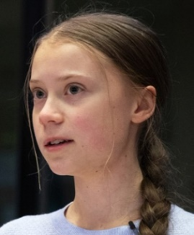
Greta Thunberg dávos a benvida
Boas! O meu nome é Greta Thunberg e son unha moza activista de Suecia que loita polo coidado do medio ambiente.
Nacín no 2003 e son famosa pola miña loita contra o cambio climático, un problema moi serio que está a afectar ao mundo enteiro.

3. Medre a curiosidade!
Aprenderás a usar ferramentas para medrar como investigador ou investigadora e a comunicarte de forma efectiva. E todo isto, á vez que navegas pola rede, sen riscos, é dicir, de forma segura. Non tes xa curiosidade? Adiante!
Medre a voz! Medre o coñecemento!

3.1 A investigación e a iniciativa científica

Sabes o que é unha investigación científica?
A investigación científica axuda a comprender os sucesos e os fenómenos mediante a observación, a investigación e a busca de solucións. É como ser un detective que busca respostas. ¿Non si?

3.2 O poder da túa voz

A expresión oral
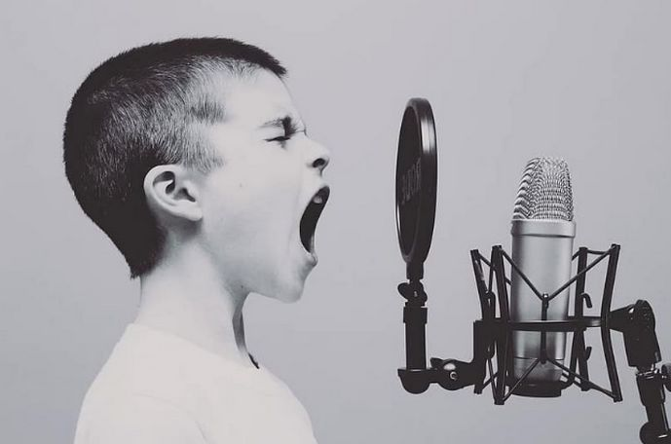
A expresión oral, falar, é unha habilidade única das persoas. Permite comunicar ideas e intencións de forma clara e efectiva, e incluso expresar emocións. É fundamental! Aprendemos a desenvolvela na escola. A continuación, presentaremos técnicas para lograr unha expresión oral efectiva na vida diaria.

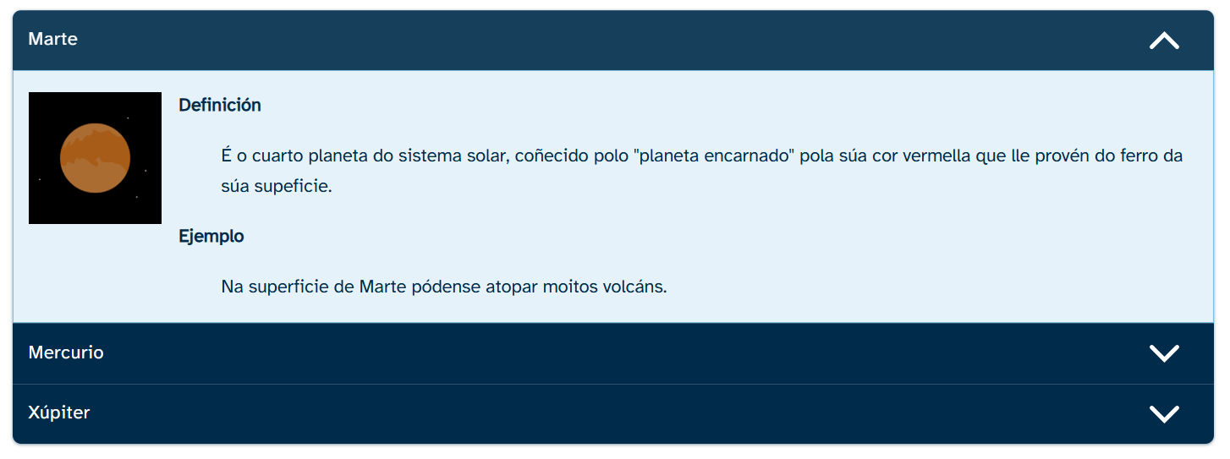
Glosario
Un glosario axuda a recordar palabras novas e atopalas rapidamente. É normal atopar palabras descoñecidas ao ler. Cando iso sucede, solemos buscar o seu significado nun dicionario ou en internet. Como hai moitas palabras, pode ser difícil recordalas todas, por iso é importante usar un glosario.

3.3 Ciberseguridade
Primeiro, debes fixarte na dirección web (URL) da páxina que visitas. Así como as casas teñen unha dirección postal única, as páxinas web tamén a teñen. Pica na barra de busca para ver a URL e asegúrate de que comece por HTTPS (por exemplo, https://www.uvigo.gal/es). Isto indica que a páxina é segura e os teus datos están protexidos. Se non, DESCONFÍA; non é segura.

Uso correcto dos motores de busca
Os motores de busca son ferramentas que permiten atopar información en Internet de forma rápida e concisa. Teñen forma de caixa onde podes escribir a túa busca. Son imprescindibles para navegar no vasto mar de información dispoñible, xa que axudan a atopar información relevante de maneira eficiente.

Hai cibercarrachos!
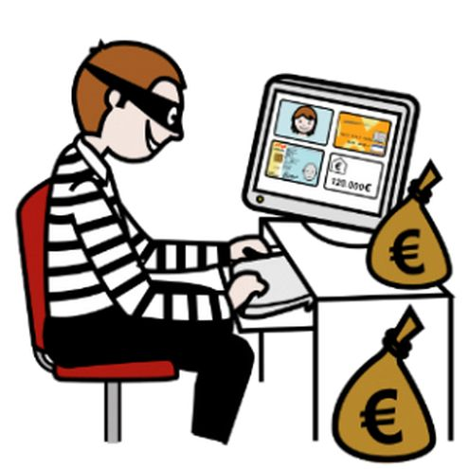
Os cibercarrachos son os ciberdelincuentes, son ciberestafadores. É dicir, persoas que se dedican a roubar na rede.
Que rouban? Os nosos datos, as nosas direccións de correo, os nosos números de teléfono e outros datos de interese. Tamén fan unha lista das páxinas que nos gusta visitar.
Despois empregan eses datos para estafarnos, vendernos produtos ou facer negocio ilegal.

3.4 Propiedade intelectual
As persoas crean produtos, cancións, libros, ideas, cadros, etc., a través de investigacións e inventos. Para protexer estas novas ideas, existe a propiedade intelectual, que son leis que salvagardan creacións como ideas, obras de narrativa, logotipos e símbolos, dividíndose en varios tipos de propiedades.

É importante recoñecer e protexer as novas ideas?
Rotundamente si. Cando as persoas crean inventos beneficiosos para todos e todas, é necesario protexer esas ideas para evitar usos inadecuados. Ademais, cada vez que se usen, debe nomearse a persoa ou empresa creadora, xa que non se pode apropiarse sen permiso. A protección tamén anima a outras persoas ou empresas a crear máis recursos para a sociedade.

3.5. Unha longa viaxe
Xa nos contaba o benquerido Hawking que a orixe do universo foi bastante explosiva.
Copérnico puxo os corpos celestes no seu lugar, e Hipatia tivo momentos estelares, como os seus cálculos e inventos incribles.

3.7 A vida na Terra
A vida na Terra é posible grazas a varios factores clave:
- A distancia da Terra ao Sol
- A atmosfera que nos protexe da radiación solar
- A presenza de auga en diferentes estados, elementos químicos básicos e un campo magnético.
Estes factores, xunto co desenvolvemento de ecosistemas que reciclan materia e enerxía, crearon as condicións necesarias para que a vida floreza no planeta.

Atribución dos recursos incorporados ao documento
Recursos incorporados por orde de aparición e páxina:

Páxina 2: Pikist. Astronauta (CC0)
Páxina 3: Autoría descoñecida. Nicolás Copérnico (CC0)
Páxina 3: Rafaello Santi. Hipatia de Alexadría (Dominio público)
Páxina 4: Cholérine Derilinoseau. Greta Thunberg (CC BY-SA 4.0)
Páxina 4: Pikist. Rapaz berrando a un micrófono (Dominio público)
Páxina 5: Elaboración propia proxecto cREAgal (CC BY NC SA)
Páxina 5: Pictogramas Arasaac. Ciberestafador (CC BY-NC-SA)

Os símbolos pictográficos utilizados son propiedade do Goberno de Aragón e foron creados por Sergio Palao para ARASAAC (http://www.arasaac.org), que os distribúe baixo Licenza Creative Commons BY-NC-SA.


“Resumo de contidos: O noso lugar no mundo”, do proxecto cREAgal, publícase con Licenza Creative Commons Reconocimiento No-comercial Compartir igual 4.0

